Консультация для родителей
«Безопасные шаги на пути к безопасности на дороге»
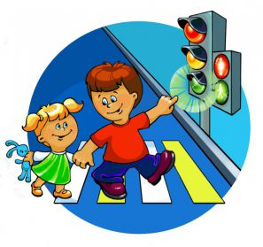
Что должны знать родители о своем ребенке.
В 3-4 года ребенок может отличить движущуюся машину от стоящей, но он уверен, что машина останавливается мгновенно.
В 6 лет-боковым зрением он видит примерно две третьих того, что видят взрослые; не умеет определить, что движется быстрее: велосипед или спортивная машина; не умеет правильно распределять внимание и отделять существенное от незначительного.
В 7 лет-более уверенно отличает правую сторону дороги от левой.
Что должны и чего не должны делать сами родители при движении?
- Не спешите, переходите дорогу всегда размеренным шагом.
- Выходя на проезжую часть, прекратите разговаривать - ребенок должен привыкнуть, что при переходе дороги нужно сосредоточиться.
- Не переходите дорогу на красный или желтый сигнал светофора, переходить нужно только на зеленый свет.
- Переходите дорогу только в местах, обозначенных дорожным знаком «Пешеходный переход».
- Из автобуса, такси выходите первыми.
- Привлекайте ребенка к участию в ваших наблюдениях за обстановкой на дороге: показывайте ему те машины, которые готовятся поворачивать, едут с большой скоростью и т.д.
- Не разрешайте детям играть вблизи дорог и на проезжей части.
- Не выходите с ребенком из-за машины, не осмотрев предварительно дороги.
- В автомобиле обязательно пристегнитесь ремнями; ребенка посадите на самое безопасное место: в специальное кресло, в середину или на правую часть заднего сиденья.
- Не будьте агрессивны по отношению к другим участникам движения. Вместо этого объясните ребенку конкретно, в чем их ошибка. Используйте различные ситуации для ознакомления с правилами дорожного движения.
Рекомендации для родителей.
При выходе из дома:
- сразу обратите внимание ребенка на движение транспортных средств у подъезда и вместе посмотрите, не приближается ли к вам автомобиль, велосипед;
- если у подъезда стоят транспортные средства или растут деревья, закрывающие обзор, приостановите свое движение и оглянитесь-нет ли за препятствием опасности.
При движении по тротуару:
- придерживайтесь правой стороны тротуара;
- не ведите ребенка по краю тротуара: взрослый должен находиться со стороны проезжей части;
- крепко держите малыша за руку;
- приучите ребенка, идя по тротуару, внимательно наблюдать за выездом со двора;
- разъясните ребенку, что забрасывание проезжей части камнями, стеклом и т.п., могут привести к несчастному случаю;
- при движении группы ребят учите их идти в паре, выполняя все ваши указания или других взрослых, сопровождающих детей.
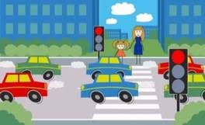
Готовясь перейти дорогу:
- остановитесь или замедлите движение, осмотрите проезжую часть;
- привлеките ребенка к наблюдению за обстановкой на дороге;
- подчеркивайте свои движения: поворот головы для осмотра улицы, остановку для осмотра дороги, остановку для пропуска автомобилей4
- учите ребенка различать приближающиеся транспортные средства;
- не стойте с ребенком на краю тротуара;
- обратите внимание ребенка на транспортное средство, готовящееся к повороту, расскажите о сигналах указателей поворота у автомобиля;
- неоднократно показывайте ребенку, как транспортное средство останавливается у перехода, как оно движется по инерции.
При переходе проезжей части:
- переходите дорогу только по пешеходным переходам или на перекрестке по отмеченной линии-зебре;
- не спешите и не бегите; переходите дорогу всегда размеренным шагом;
- не переходите дорогу наискосок; подчеркивайте, показывайте и рассказывайте ребенку каждый раз, что идете строго поперек улицы, что это делается для лучшего наблюдения за транспортными средствами;
- не торопитесь переходить дорогу, если на другой стороне вы увидели друзей, родственников, знакомых, нужный автобус. Не спешите и не бегите к ним, внушите ребенку, что это опасно;
- не начинайте переходить улицу, по которой редко проезжает транспорт, не посмотрев вокруг;
- объясните ребенку, что автомобили могут неожиданно выехать из переулка, со двора дома;
При движении автомобиля:
- приучайте детей сидеть в автомобиле только на заднем сиденье; не разрешайте сидеть рядом с водителем,; объясните, что при резкой остановке или столкновении сила инерции «бросает» сидящего вперед и он ударяется о стекло передней панели; этого достаточно, чтобы пассажир погиб или был сильно ранен;
- не разрешайте малолетнему ребенку во время движения стоять на заднем сиденье: при столкновении или внезапной остановке он может перелететь через спинку сиденья и удариться о переднее стекло или панель;
- не разрешайте детям находиться в автомобиле без присмотра.
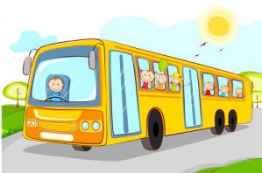
При посадке и высадке из общественного транспорта:
- выходите впереди ребенка, так как малыш может упасть
- подходите для посадки к двери транспортного средства только после полной его остановки: ребенок как и взрослый , может оступиться и попасть под колеса;
- не садитесь в общественный транспорт в последний момент при его отправлении (вас может прижать дверьми);
- научите ребенка быть внимательным в зоне остановки-особо опасном месте для него.
При ожидании общественного транспорта:
- стойте вместе с детьми только на посадочных площадках, а при их отсутствии-на тротуаре или обочине.
При проезде в общественном транспорте:
- приучите ребенка крепко держаться за поручни, чтобы при торможении он не получил травму от удара;
- объясните ребенку, что входить в любой вид транспорта и выходить из него можно только при полной его остановке.
Дошкольник не понимает опасности, которая подстерегает его на улице. Поэтому ребенок не должен самостоятельно ходить по улицам и переходить дороги. У ребенка другие особенности слуха и зрения. Ему сложно определить, с какой стороны исходит звук. Услышав сигнал автомобиля, он может сделать роковой шаг навстречу опасности.
Берегите своих детей!!!

С уважением Оксана Васильевна,
воспитатель старшей группы

